江 西 理 工 大 学
 |  |  | 操作系统 |  |  | 实验报告
实验名称 |  |  | 进程的创建、撤销、控制
日期 | 2022年3月16日 |  |  |  | 专业班级 |  | 计20 - 1 班
实验人 |  | 周婕 |  | 学号 |  |  | 1520203378

一、实验目的：
1. 熟悉Linux环境下C程序的编辑与运行；
2. 测试Linux系统调用exec()、fork()、exit()等的使用。
二、实验准备：
通过研习参考书《Linux程序设计》(第4版)(N.Matthew,R. Stones（译者：陈健,宋健建），人民邮电出版社，2010)第11章“进程和信号”的内容，熟悉进程创建、进程协同工作等相关函数如fork()、system()、exec()、waitpid()、exit()等的使用方法。
二、实验题目：
1. 编写一个程序prog#1，要求：
(a) 该程序带有一个参数，用以指定要操作的文本文件。
(b) 把指定文本文件的内容显示在屏幕上。
(c) 程序末尾显示总共显示了上述文件的文本行数。
2. 编写一个主程序，该程序使用fork()来创建一个子进程，然后通过该子进程执行上述程序prog#1：
(a) 使用system()来执行；
(b) 使用exec()来执行。
观察并分析2种执行方式的差异，并写出产生这些差异的原因。
三、实验过程记录：（内容包含所有实验过程及其内容。包括每个程序完整代码、每个程序的执行效果及分析。尤其需要指出第2个程序中父进程和子进程可能执行的所有代码行。）
1. 实验过程记录：
程序prog#1操作的文本文件file的内容如下：
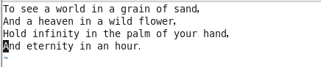

程序prog#1.c内容如下：
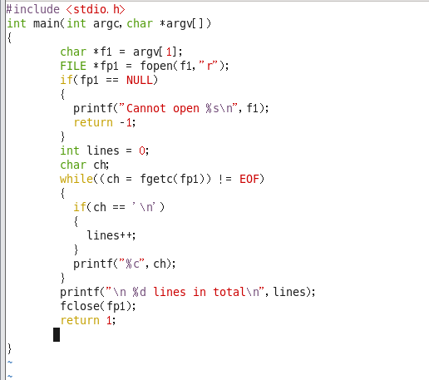
程序prog#1.c的执行效果如下：
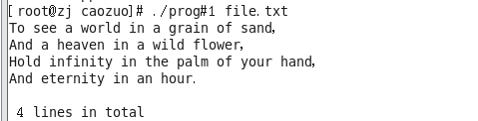

prog#1.c程序分析：
main中的两个参数：argc是是外部命令参数的个数，其值是系统按参数个数自动赋 予的；argv[]是字符串指针数组。使用fopen函数创建文件指针并打开文本文件。当指 针为空时，文本文件未打开无法读取；不为空时，用fgetc函数读取文件中的字符，若 文件未读到末尾且文件换行时，行数加1。最后用fclose函数关闭文件指针。

2. 实验过程记录：
主程序main.c内容如下：
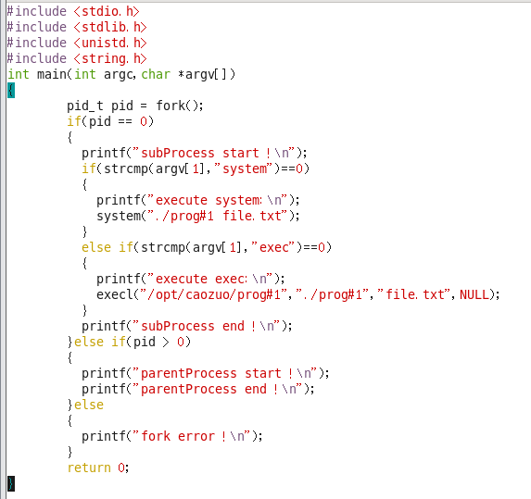

主程序main.c的执行效果如下：
(1)命令行输入system参数，通过if条件语句使用system()执行：
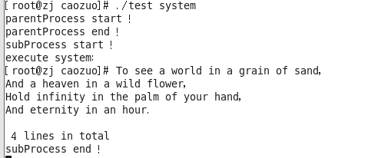
(2)命令行输入exec参数，通过if条件语句使用exec()来执行：
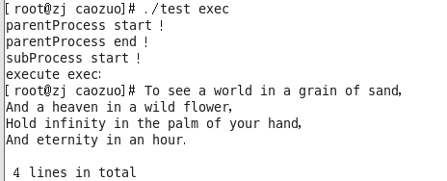
main.c主程序分析：
(1)程序内容分析：
fork执行的时候，会有两个返回值，分别是父进程和子进程的返回值。在父进程 中fork的返回值是子进程的PID；在子进程中fork的返回值是0；fork失败返回值 为-1。所以我们可以通过fork的返回值来判断父、子进程。同时在子进程中通过 strcmp()来判断此时要执行的是system还是exec。同时，exec函数族包括六个函 数，我使用的是execl()函数。

(2)system()和exec()两种执行方式的差异：
system()执行后，它会执行printf(“subProcess end !”);语句。而exec()执行 后，它不会执行printf(“subProcess end !”);语句。

产生差异的原因分析：
system是调用shell来执行命令，执行完毕后会回到原先的程序中去，继续执行 下面的部分。所以该实验中，它会执行printf(“subProcess end !”);语句。而exec 是直接用新的程序去代替原来的程序运行，运行完毕后不会回到原先的程序中去。所以 该实验中，它不会执行printf(“subProcess end !”);语句。

